
Vergers de la Calif rnie
Sur la N21 entre Bergerac et Périgueux
« La Vernide » 24380 GRUN-BORDAS
Tel : 06 22 66 80 49
E-mail : scea.la-californie@orange.fr
 @vergerscalifornie
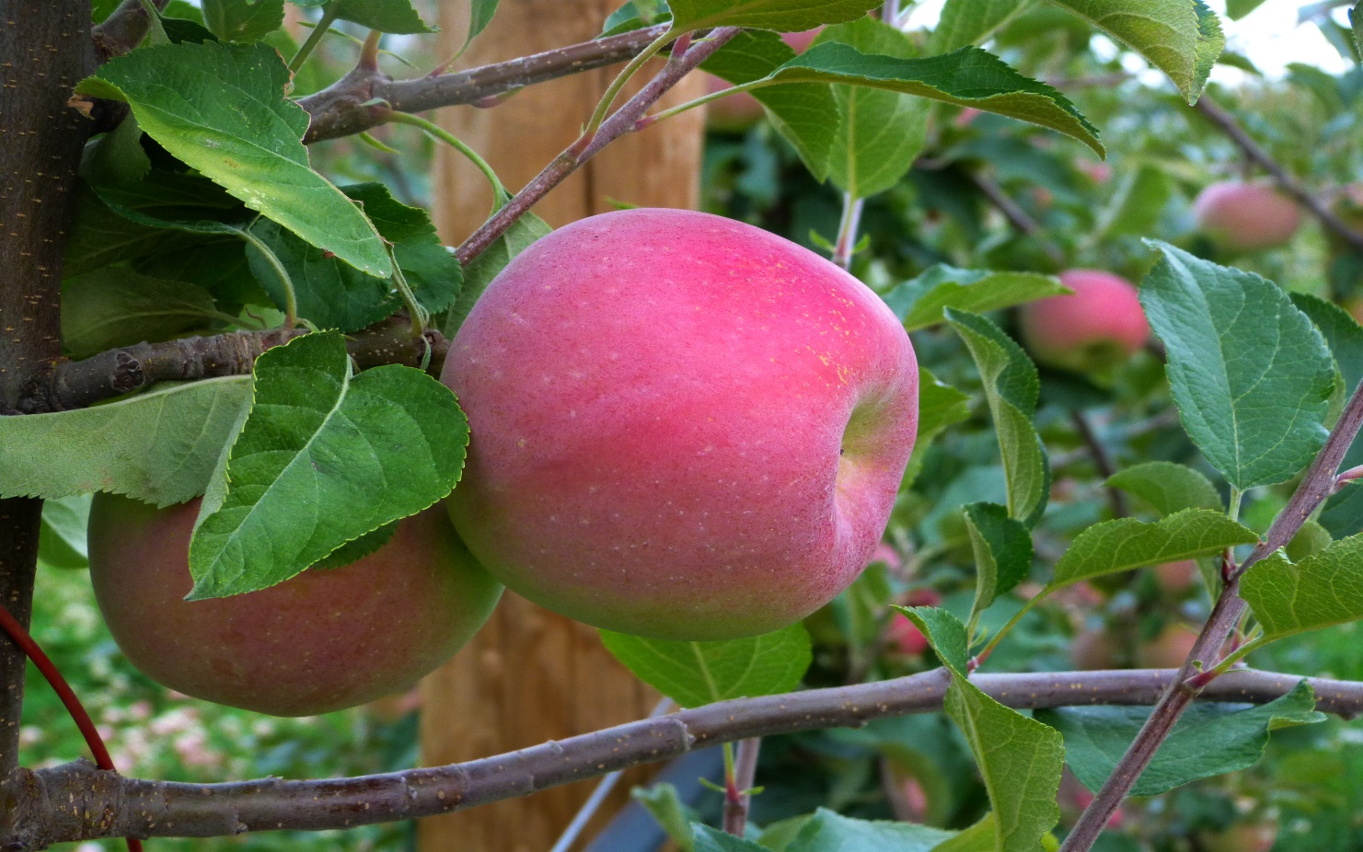
Pommes à Cueillir !

Du 15 septembre au 15 Octobre


14h => 19H

7j/7
Venez choisir vos pommes sur l’arbre !!

BELCHARD® CHANTECLER
Canada

Crimson Crisp
Golden
Opal
Pinova

Fuji






SARL TASTET - Le Tastet - 16360 REIGNAC - SIRET : 382 533 107 000 19 Ne pas jeter sur la voie publique,

